Offene Aufgabe
Finanzierung – Teil 1

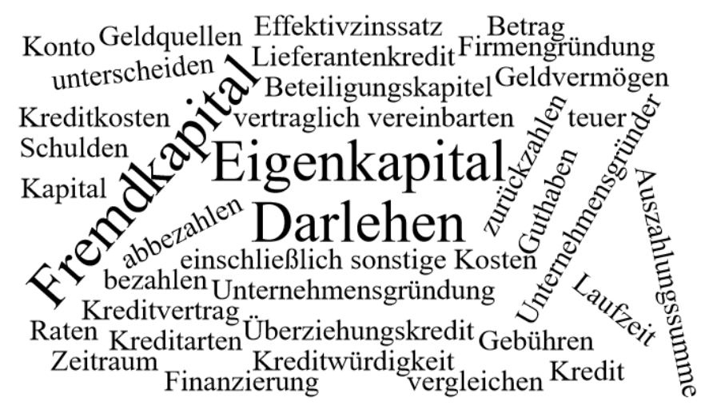

Bitte erstellen Sie anhand der Wortwolke einen Text über „Finanzierung – Teil 1“.

